Содержание

Предисловие 3
1 Структура папки проекта 4
2 Имена файлов проектных документов 8
3 Структура папки объекта 10
4 Обозначения проектных документов 16
5 Требования к содержанию тома 19
6 Имена слоёв 21
7 Использование цвета 23
8 Толщины (веса) линий 24
9 Требования к тексту 25
10 Требования к основной и дополнительной надписям 29
11 Использование внешних ссылок 33

Предисловие

Целью настоящего стандарта организации является формирование правил совместной единообразной работы специалистов подразделений организации, связанных с выполнением проектных работ и созданием проектных документов.

Необходимость введения настоящего стандарта организации обусловлена перманентным экономическим кризисом в стране, усилением конкуренции среди организаций-разработчиков и возрастающими требованиями заказчиков и государственных контролирующих органов. Все перечисленные обстоятельства заставляют переходить на эффективные методы работы и повышать качество выпускаемой проектной продукции.

Требования настоящего стандарта вынесены на всеобщее обсуждение в интернете. Приведённый в документе текст выложен на странице «Краткий свод правил». Каждый пункт стандарта на этой интернет-странице ведёт на соответствующую страницу сайта, где представлено обоснование изложенных в нём требований, а также реализована возможность высказать свои замечания и предложения. При написании Ваших комментариев просьба обосновывать их ссылками на действующую нормативную документацию, потому что «мы всегда делали по-другому» аргументом не является.

Сам файл стандарта в формате .docx сделан так, чтобы по возможности учитывать существующие требования на оформление текстовых документов. Предполагается, что он будет использован коллегами для написания собственных пояснительных записок. Достаточно вставить свой текст и просто копировать форматирование. Содержание, номера таблиц и рисунков настроены так, чтобы обновляться автоматически. Титульный лист легко удаляется, не оказывая влияния на остальные листы документа: после открытия файла курсор стоит в левом верхнем углу. Просто нажмите <Del> и обновите содержание документа.

Если Вы решите использовать текст данного стандарта для внедрения в своей организации, обратите внимание на необходимость отображения на титульном листе ряда реквизитов, в том числе обозначения стандарта организации, которые прописаны в нормативных требованиях. Также прописана процедура придания такому стандарту юридической силы. Недостаточно просто положить его на полку или разослать проектировщикам.

Замечания и предложения по данному стандарту просьба оставлять на указанном выше сайте или направлять по адресу prowodoc@prowodoc.ru.

Дата последней редакции данного стандарта организации: 21.09.2020.

Структура папки проекта

Папка проектной документации любого объекта в соответствии с таблицей 1.1 и рисунком 1.1 должна содержать не более трёх уровней группировки: объект-раздел-остальное. В ней для примера использован шифр объекта АБСДЕ.
Таблица 1.1. Структура папки проекта
Объект | Уровень 1 | Уровень 2 | Обозначение тома
АБСДЕ | СП |  | АБСДЕ-СП
 | ПЗ |  | АБСДЕ-ПЗ
 | ПЗУ |  | АБСДЕ-ПЗУ
 | АР | АР1-АБК | АБСДЕ-АР1
 |  | АР2-КПП | АБСДЕ-АР2
 | КР | КР1-АБК | АБСДЕ-КР1
 |  | КР2-КПП | АБСДЕ-КР2
 | ИОС1 | ИОС1.1-АБК | АБСДЕ-ИОС1.1
 |  | ИОС1.2-КПП | АБСДЕ-ИОС1.2
 | ИОС2 | ИОС2.1-АБК | АБСДЕ-ИОС2.1
 |  | ИОС2.2-КПП | АБСДЕ-ИОС2.2
 | ... | ... | ...
 | ИОС5 | ИОС5.1.1-СКС-ПС | АБСДЕ-ИОС5.1.1
 |  | ИОС5.1.2-СКС-ФТС | АБСДЕ-ИОС5.1.2
 |  | ИОС5.1.3-Кабелепровод | АБСДЕ-ИОС5.1.3
 | ИОС6 | ИОС6.1-АБК | АБСДЕ-ИОС6.1
 |  | ИОС6.2-КПП | АБСДЕ-ИОС6.2
 | ИОС7 |  | АБСДЕ-ИОС7
 | ПОС |  | АБСДЕ-ПОС
 | ПОД |  | АБСДЕ-ПОД
 | ООС |  | АБСДЕ-ООС
 | ПБ |  | АБСДЕ-ПБ
 | ОДИ |  | АБСДЕ-ОДИ
 | ЭЭ |  | АБСДЕ-ЭЭ
 | ТБЭ |  | АБСДЕ-ТБЭ
 | КАПР |  | АБСДЕ-КАПР
 | ИД |  | АБСДЕ-ИД

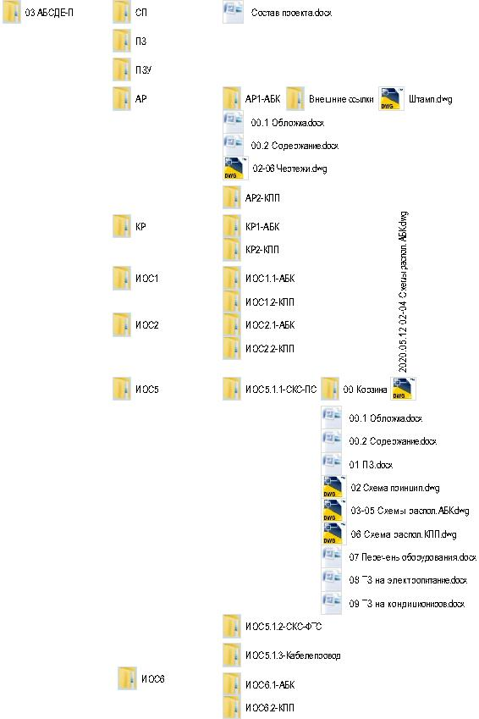
Рисунок 1.1. Структура папки проекта

В папках первого уровня (столбец таблицы "Уровень 1") лежат либо файлы небольших разделов и подразделов, либо папки подразделов, частей, книг. В связи с тем, что папки подразделов, частей, книг могут иметь незнакомые многим названия (ИБП ФТС), желательно их кратко указать.

В папке второго уровня (столбец таблицы "Уровень 2") лежат только файлы. Исключением являются папки с необходимой служебной информацией, например, "Внешние_ссылки". Требования к именам файлов приведены в разделе "Имена файлов проектных документов".

Присваиваемое тóму обозначение зависит от конкретного объекта. При наличии большого количества зданий и сооружений их номер по экспликации может быть включен в обозначение тома. Тогда для здания с обозначением 081 том будет, например, АБСДЕ-081-АР, а в папке АР будет лежать подпапка 081-АР. Соответствующий пример приведён в таблице 1.2.
Таблица 1.2. Структура папки проекта с несколькими зданиями
Объект | Уровень 1 | Уровень 2 | Обозначение тома
АБСДЕ | СП |  | АБСДЕ-СП
 | ПЗ |  | АБСДЕ-ПЗ
 | ПЗУ |  | АБСДЕ-ПЗУ
 | АР | 081-АР-АБК | АБСДЕ-081-АР
 |  | 090-АР-КПП | АБСДЕ-090-АР
 | КР | 081-КР-АБК | АБСДЕ-081-КР
 |  | 090-КР-КПП | АБСДЕ-090-КР
 | ИОС1 | 081-ИОС1-АБК | АБСДЕ-081-ИОС1
 |  | 090-ИОС1-КПП | АБСДЕ-090-ИОС1
 | ИОС2 | 081-ИОС2-АБК | АБСДЕ-081-ИОС2
 |  | 090-ИОС2-КПП | АБСДЕ-090-ИОС2
 | ... | ... | ...
 | ИОС5 | ИОС5.1.1-СКС-ПС | АБСДЕ-ИОС5.1.1
 |  | ИОС5.1.2-СКС-ФТС | АБСДЕ-ИОС5.1.2
 |  | ИОС5.1.3-Кабелепровод | АБСДЕ-ИОС5.1.3
 | ИОС6 | 081-ИОС6-АБК | АБСДЕ-081-ИОС6
 |  | 090-ИОС6-КПП | АБСДЕ-090-ИОС6
 | ИОС7 |  | АБСДЕ-ИОС7
 | ПОС |  | АБСДЕ-ПОС
 | ПОД |  | АБСДЕ-ПОД
 | ООС |  | АБСДЕ-ООС
 | ПБ |  | АБСДЕ-ПБ
 | ОДИ |  | АБСДЕ-ОДИ
 | ЭЭ |  | АБСДЕ-ЭЭ
 | ТБЭ |  | АБСДЕ-ТБЭ
 | КАПР |  | АБСДЕ-КАПР
 | ИД |  | АБСДЕ-ИД

Для рабочей документации небольшого объекта достаточно расположить все папки основных комплектов на одном уровне. Пример приведён в таблице 1.3.
Таблица 1.3. Структура папки рабочей документации небольшого объекта
Объект | Марка | Обозначение тома
АБСДЕ | АС | АБСДЕ-АС
 | АР | АБСДЕ-АР
 | КЖ | АБСДЕ-КЖ
 | КМ | АБСДЕ-КМ
 | ... | ...

Если объект большой, следует использовать дополнительный уровень и произвести разбивку, например, по зданиям и сооружениям. В результате все относящиеся к зданию основные комплекты окажутся в одной папке, которая в свою очередь лежит в папке объекта. В отдельной папке окажутся общеплощадочные основные комплекты. Пример приведён в таблице 1.4.
Таблица 1.4. Структура папки рабочей документации большого объекта
Объект | Здание, сооружение | Марка | Обозначение тома
АБСДЕ | 000 | ГП | АБСДЕ-000-ГП
 |  | СОС | АБСДЕ-000-СОС
 |  | СТН | АБСДЕ-000-СТН
 |  | ... | ...
 | 015 | АС | АБСДЕ-015-АС
 |  | АР | АБСДЕ-015-АР
 |  | КЖ | АБСДЕ-015-КЖ
 |  | КМ | АБСДЕ-015-КМ
 |  | ... | ...
 | 068 | АС | АБСДЕ-068-АС
 |  | АР | АБСДЕ-068-АР
 |  | КЖ | АБСДЕ-068-КЖ
 |  | КМ | АБСДЕ-068-КМ
 | ... | ... | ...

Имена файлов проектных документов

Файлы в папке должны располагаться в том порядке, в котором они выводятся в единый pdf-файл или на бумагу.

Упорядочивание файлов выполняется путём добавления в начале имени файла номера документа по сквозной нумерации. Для маленьких томов, состоящих из нескольких файлов, можно использовать один разряд, для обычных томов - два разряда, в отдельных случаях при числе документов более ста - три разряда. Пример приведён в таблице 2.1.
Таблица 2.1. Пример №1 обозначения файлов проектных документов
Обозначение файла | Обозначение документа
00.1 Обложка и титул
00.2 Лист согласований
00.3 Содержание тома | АБСДЕ-СОС-С
01 Общие данные | АБСДЕ-СОС.1
02 Схема общая | АБСДЕ-СОС.2
03 Схема расположения АБК 1эт | АБСДЕ-СОС.3
... | ...
12 Схема расположения КПП3 | АБСДЕ-СОС.12
13 Спецификация | АБСДЕ-СОС.СО

Для обеспечения расположения в начале списка файлов с листами и/или документами, не имеющими сквозной нумерации, к их имени добавляется необходимое количество нулей и через точку номер по порядку. Пример приведён в таблице 2.1.

Для обеспечения расположения в конце списка файлов с листами и/или документами, не имеющими сквозной нумерации, к их имени добавляется первый свободный номер. Пример имени файла спецификации приведён в таблице 2.1.

При наличии нескольких документов в одном файле рекомендуется указывать диапазон в соответствии с примером в таблице 2.2. Если чертежи в файле идут не по порядку, достаточно указать номер первого чертежа.
Таблица 2.2. Пример №2 обозначения файлов проектных документов
Обозначение файла | Обозначение документа
00.1 Обложка и титул
00.2 Лист согласований
00.3 Содержание тома | АБСДЕ-СОС-С
01 Общие данные | АБСДЕ-СОС.1
02 Схема структурная | АБСДЕ-СОС.2
03 Схема расположения АБК 1эт | АБСДЕ-СОС.3
... | ...
12 Схема расположения КПП3 | АБСДЕ-СОС.12
13-17 Схемы соединений XD1-XD5 | АБСДЕ-СОС.13
 | .....
 | АБСДЕ-СОС.17
18 Схемы соединений шкафов участковых | АБСДЕ-СОС.18
 | АБСДЕ-СОС.20
 | АБСДЕ-СОС.22
 | АБСДЕ-СОС.23
... | ...
24 Спецификация | АБСДЕ-СОС.СО

Категорически запрещается при внесении изменений добавлять к именам файлов какие-либо символы. Если необходимо сохранить предыдущий вариант файла, сделайте его копию, добавьте к имени файла копии дату внесения изменений или фамилию корректировщика, а затем переместите эту копию исходного файла куда-нибудь, например, в папку "Предыдущие версии файлов" или "Корзина", которая находится в данной папке документации.

При необходимости передавать файлы документации в какую-либо экспертизу (не обязательно государственную) или вышестоящую проектную организацию и наличии требований к именам файлов следует выполнять предъявленные требования при создании соответствующих файлов и присвоении им имён.

Структура папки объекта

Информация по каждому объекту проектирования размещается в отдельной папке. Наименование папки должно быть максимально кратким, при этом оно должно однозначно характеризовать конкретный объект проектирования и не допускать смешения его с другими объектами:
- ВПП Домодедово;
- ЖДПП Наушки;
- МАПП Троицк;
- МАПП Донецк.

Если в пределах объекта существуют самостоятельные части или очереди, относящиеся к ним файлы следует выделять в отдельную папку:
- МАПП Троицк\2007 I очередь;
- МАПП Троицк\2009 II очередь;
- МАПП Троицк\2014 доп.1;
- МАПП Троицк\2018 реконстр.;.

Пояснение: в примере выше МАПП расшифровывается как международный автомобильный пункт пропуска.

Вся относящаяся к объекту информация должна быть разбита на группы с жестким заданием порядка их следования. Логичным представляется упорядочивание в виде последовательности выполнения работ. На первом месте следует располагать папку для временного хранения документов, которые могут понадобиться на этапе выполнения работ, но для дальнейшего хранения будут не нужны (промежуточные версии проектных документов и т.п.):
- ВПП Домодедово\00 Корзина;
- ВПП Домодедово\01 Исходные данные;
- ВПП Домодедово\02 РИИ;
- ВПП Домодедово\03 АБСДЕ-П;
- ВПП Домодедово\04 АБСДЕ-Р;
- ВПП Домодедово\05 ИД.

Конкретный набор папок зависит от объёма выполняемых работ. Например, папка РИИ (результаты инженерных изысканий) будет не по каждому объекту проектирования. То же самое и для папки ИД (исполнительная документация).

Вынос папки "Корзина" на самый верхний уровень обусловлен тем, что при её расположении в любом месте в середине списка возможны случайные промахи при перетаскивании в неё файлов и папок. В результате информация может оказаться не там, где она должна быть.

Требования к именам папок проектной и рабочей документации приведены в соответствующем разделе стандарта.

Требования к именам файлов проектных документов приведены в соответствующем разделе стандарта.

В пределах остальных папок создаются подпапки с указанием даты в виде ГГГГ.ММ.ДД, например 2020.02.25 (только такой порядок позволяет выполнить корректное упорядочивание по имени папки/файла, что улучшает визуальное восприятие содержимого папки и облегчает поиск необходимой информации). Далее может быть некоторое обоснованное пояснение, например \2020.02.25 Генплан\. Не допускается дублирование информации в виде «ВПП Домодедово\01 Исходные данные\2020.02.25 Генплан Домодедово\». Указанная структура обеспечивает расположение актуальных документов в папках с последним числом:
- \2020.02.25 Генплан\;
- \2020.03.16 Генплан\;
- \2020.03.30 Генплан\.

При наполнении папок файлами необходимо следить за обоснованностью хранения множества версий одних и тех же документов. Все изменения следует выполнять в текущих файлах и папках. При необходимости временно сохранять какие-либо промежуточные результаты соответствующие файлы и папки следует помещать в папку \Корзина\. Это необходимо, например, если существует вероятность возврата к предыдущему варианту, а также если выполняется корректировка чертежа, выполненного другим специалистом. В папке \Корзина\ помещённый туда файл рекомендуется сопровождать датой его перемещения в формате ГГГГ.ММ.ДД.

Если предыдущий вариант проекта или рабочей документации передан заказчику (генпроектировщику), то перед внесением существенных изменений (кроме устранения незначительных замечаний, связанных с исправлением грамматических и орфографических ошибок, номеров листов и т.п.) выполняется копирование папки с корректируемой документацией и присвоение ей даты копирования. После этого выполняется корректировка в папке без даты.

В каждой отдельной папке с комплектом документации следует создавать файл «Комментарий», в котором в хронологическом порядке будет отображаться процесс разработки и корректировки документации, например: «20.03.19 добавлены извещатели разбития стекла на первом этаже в связи с дополнительными требованиями заказчика», «выполнена корректировка чертежей по замечаниям ОАО «…» от 2 марта 2019г», «устранена ошибка в расчётах потерь напряжения кабеля питания телекамер» и т.п.. Наличие данного файла обусловлено необходимостью сопровождения документации, которая предполагает возможность спустя значительное время установить, кто, когда и почему внёс те или иные изменения, и что в итоге попало к заказчику.

Пример структуры папки объекта приведён в таблице 3.1 и на рисунке 3.1:
Таблица 3.1. Структура папки объекта
ВПП Домодедово | 00 Корзина | 2020.04.01 Состав проекта.docx
 |  | 2020.04.12 Состав проекта.docx
 | 01 Исходные данные | 2020.02.10 Проект ТЗ | ТЗ от 2020.01.15.docx
 |  | 2020.02.18 Договор | Договор.docx
 |  |  | Контактные лица.docx
 |  | 2020.02.18 ТЗ | ТЗ от 2020.02.15.docx
 |  | 2020.02.25 ТТ | Техтребования ФТС.docx
 | 02 РИИ
 | 03 АБСДЕ-П | СП | Состав проекта.docx
 |  | ПЗ
 |  | ПЗУ
 |  | АР | АР1-АБК | Внешние ссылки | Штамп.dwg
 |  |  |  | 00.1 Обложка.docx
 |  |  |  | 00.2 Содержание.docx
 |  |  |  | 01 ПЗ.docx
 |  |  |  | 02-06 Чертежи.dwg
 |  |  | АР2-КПП
 |  | КР | КР1-АБК
 |  |  | КР2-КПП
 |  | ИОС1 | ИОС1.1-АБК
 |  |  | ИОС1.2-КПП
 |  | ИОС2 | ИОС2.1-АБК
 |  |  | ИОС2.2-КПП
 |  | ... | ...
 |  | ИОС5 | ИОС5.1.1-СКС-ПС | 00 Корзина | 2020.05.12 02-04 Схемы распол. АБК.dwg
 |  |  |  | 2020.06.01 ИОС5.1.1-СКС-ПС
 |  |  |  | 00.1 Обложка.docx
 |  |  |  | 00.2 Содержание.docx
 |  |  |  | 01 ПЗ.docx
 |  |  |  | 02 Схема принцип.dwg
 |  |  |  | 03-05 Схемы распол. АБК.dwg
 |  |  |  | 06 Схема распол. КПП.dwg
 |  |  |  | 07 Перечень оборудования.docx
 |  |  |  | 08 ТЗ на электропитание.docx
 |  |  |  | 09 ТЗ на кондициониров.docx
 |  |  | ИОС5.1.2-СКС-ФТС
 |  |  | ИОС5.1.3-Кабелепровод
 |  | ИОС6 | ИОС6.1-АБК
 |  |  | ИОС6.2-КПП
 |  | ИОС7
 |  | ПОС
 |  | ПОД
 |  | ООС
 |  | ПБ
 |  | ОДИ
 |  | ЭЭ
 |  | ТБЭ
 |  | КАПР
 |  | ИД
Рисунок 3.1. Структура папки объекта

После завершения основных проектных работ по объекту (очереди) папки \Корзина\ удаляются. Для хранения на сервере остаются папки стадий П и Р, соответствующие переданным заказчику томам, исполнительная документация (ИД), а также исходные данные для проектирования.

Обозначения проектных документов

Проектный документ - составная часть проектной, рабочей или иной технической документации, предназначенная для строительства зданий и сооружений и имеющая самостоятельное наименование и обозначение.

Обозначение проектного документа - реквизит (элемент оформления) документа, представляющий собой его идентификационный (различительный) индекс. Каждому документу присваивают обозначение, которое записывают в установленных местах (в основных надписях, на титульных листах и т.п.).

Присвоение обозначений разделам, подразделам, частям, книгам проектной документации и маркам основных комплектов рабочей документации выполняется по нормам ГОСТ Р 21.1101-2013 «Система проектной документации для строительства. Основные требования к проектной и рабочей документации».

Проектная и рабочая документация выпускается с использованием единого универсального механизма создания "документов", при котором любая составная часть выпускаемой документации с собственным наименованием в основной надписи получает собственное обозначение, что позволяет считать эту составную часть проектным документом.

Документы, присвоение обозначений которым регламентировано стандартами СПДС, получают обозначения в соответствии с требованиями этих стандартов:
- содержание тома - базовое обозначение тома и через дефис буква С: АБСДЕ-СС-С;
- состав проекта - базовое обозначение проекта и через дефис буквы СП: АБСДЕ-СП;
- спецификация оборудования, изделий и материалов в рабочей документации - базовое обозначение основного комплекта и через точку буквы СО: АБСДЕ-СС.СО;
- эскизный чертеж общего вида нетипового изделия - базовое обозначение основного комплекта и через точку буква Н: АБСДЕ-СС.Н;
- рабочий чертеж строительного изделия - базовое обозначение основного комплекта и через точку буква И: АБСДЕ-СС.И;
- опросный лист, габаритный чертеж - базовое обозначение основного комплекта и через точку буквы ОЛ: АБСДЕ-СС.ОЛ;
- локальная смета - базовое обозначение основного комплекта и через точку буквы ЛС: АБСДЕ-СС.ЛС;
- расчеты - базовое обозначение основного комплекта и через точку буквы РР: АБСДЕ-СС.РР.

При наличии нескольких прилагаемых документов одного вида к их обозначению добавляют порядковый номер или, через дефис, марку изделия (для чертежей изделий)

Прилагаемые документы, шифры которых не приведены в таблице В.1 ГОСТ Р 21.1101-2013, получают шифр "Д".

Все остальные документы получают обозначение в виде базового обозначения тома проектной документации или основного комплекта, к которому через точку добавляется порядковый номер документа в томе. Пример для проекта приведён в таблице 4.1, для основного комплекта рабочей документации в таблице 4.2.
Таблица 4.1. Пример обозначения документов проекта АБСДЕ-ИОС5.5.2
Обозначение документа | Наименование документа
АБСДЕ-ИОС5.5.2-С | Содержание тома 5.5.5.2
АБСДЕ-ИОС5.5.2.1 | Пояснительная записка
АБСДЕ-ИОС5.5.2.2 | Схема принципиальная
АБСДЕ-ИОС5.5.2.3 | Схема расположения на первом этаже АБК
АБСДЕ-ИОС5.5.2.4 | Схема расположения на втором этаже АБК
АБСДЕ-ИОС5.5.2.5 | Схема расположения в КПП3
АБСДЕ-ИОС5.5.2.6 | Перечень оборудования, изделий и материалов
АБСДЕ-ИОС5.5.2.7 | Задание на электропитание
АБСДЕ-ИОС5.5.2.8 | Задание на кондиционирование

Таблица 4.2. Пример обозначения документов основного комплекта АБСДЕ-СОС
Обозначение документа | Наименование документа
АБСДЕ-СОС-С | Содержание тома
АБСДЕ-СОС.1 | Общие данные
АБСДЕ-СОС.2 | Схема общая
АБСДЕ-СОС.3 | Схема расположения на первом этаже АБК
АБСДЕ-СОС.4 | Схема расположения на втором этаже АБК
АБСДЕ-СОС.5 | Схема расположения в КПП3
АБСДЕ-СОС.6 | Шкаф ШП1. Схема электрическая соединений и внешних подключений
АБСДЕ-СОС.7 | Кабельный журнал
АБСДЕ-СОС.СО | Спецификация оборудования, изделий и материалов
АБСДЕ-СОС.Д1 | Задание на электропитание
АБСДЕ-СОС.Д2 | Задание на кондиционирование

Следует максимально избавляться от приложений к текстовым документам, выпуская их только в том случае, если это прямо требуется профильными стандартами. В остальных случаях технологические задания и другие документы следует оформлять самостоятельными документами, при необходимости ссылаясь на них не как на приложение, а как на самостоятельный документ. То же самое относится к включению в том самостоятельных документов, уже имеющих собственные обозначения: сертификатов, лицензий, писем государственных контролирующих органов и так далее.

Требования к содержанию тома

Целью требований данного раздела стандарта организации является устранение ошибок оформления и сокращение трудозатрат на заполнение поля "Номер листа" в правом верхнем углу листа проектного документа. На практике часто требуется не просто заполнить эти поля на всех листах, но и выполнить их корректировку в случае изменения количества листов какого-либо документа тома, например, пояснительной записки или общих данных. Всю эту работу можно не выполнять при соблюдении требований данного раздела.

При выполнении содержания тома следует руководствоваться положениями раздела "8 Правила оформления сброшюрованной документации" ГОСТ Р 21.1101-2013 «Система проектной документации для строительства. Основные требования к проектной и рабочей документации». В случаях, допускающих различные варианты оформления, следует руководствоваться требованиями данного раздела стандарта организации.

Если в томе один документ, содержание тома не требуется. Во всех остальных случаях содержание тома - обязательных документ.

Содержание тома - текстовый документ, для него используется основная надпись по форме 5 на первом листе и по форме 6 на последующих листах.

Содержанию присваивают обозначение, состоящее из обозначения тома (альбома, папки) и через дефис шифра "С": АБСДЕ-СС-С.

В графе 5 основной надписи указывают "Содержание тома" или, соответственно, "Содержание альбома" и "Содержание папки" и далее - номер соответствующего тома, альбома или папки (при наличии).

Перед таблицей содержания тома никаких надписей делать не следует: наименование документа и то, к чему он относится, указано в основной надписи.

В графах содержания указывают:
- в графе "Обозначение" - обозначение документа;
- в графе "Наименование" - наименование документа в полном соответствии с наименованием, указанным в основной надписи или на титульном листе;
- в графе "Примечание" следует писать число, являющееся количеством листов документа. Слова "Стр.", "Лист" и тому подобные недопустимы. При внесении изменений в документацию, ранее переданную заказчику, в эту графу записывают сведения об изменениях, вносимых в записанные документы.

В конце таблицы следует приводить слова "Итого в томе:" и записывать общее количество листов тома. Оно должно быть на единицу меньше количества листов в pdf-сборке, если таковая выполняется, потому что обложка тома в общее количество листов не входит.

Для упрощения работы общее количество листов следует формировать автоматически путём использования поля с формулой:

общее количество листов = сумма чисел по графе "Примечание" плюс количество титульных листов,

потому что титульные листы в содержании тома не записываются, однако в общее количество листов тома входят.

При внесении изменений и записи текста в графу "Примечание" число в ячейке "Итого в томе" следует предварительно зафиксировать путём перебивки расположенного там поля, если таковое используется.

В целях единообразия выполнения документации следует использовать утверждённый организацией шаблон содержания тома.

Имена слоёв

При задании имен слоёв необходимо обеспечить их компактное сгруппированное расположение, желательно вверху списка имён слоёв. Следует использовать позиционный код следующего вида:

0_АА_ВВ_СС, где

0 - символ, обеспечивающий расположение в верхней части списка слоёв; данный символ должен быть единым для всей организации;

АА - два-три символа наименования проектной организации; обеспечивают группировку слоёв, созданных проектировщиками данного предприятия или организации;

ВВ - несколько символов, характеризующих наименование раздела проекта, марку основного комплекта или проектируемую систему;

СС - значащие слова, характеризующие назначение слоя; базовым требованием данной части кода является понятность при максимальной краткости.

В качестве разделителя между разрядами обозначения используется символ нижнего подчеркивания "_".

Примеры: 0_Av_СОС_ТСО, 0_Av_СОС_ТСО_участки, 0_Av_СОС_ТСО_обозначения, 0_Av_СОС_кабель.

Количество слоёв определяется потенциальной необходимостью скрыть одним щелчком группу элементов.

Пример 1. На плане здания представлены размеры: внутренние, указывающие на размеры перегородок, окон, дверных проёмов и т.д. и т.п., а также размеры самого здания и межосевые размеры. Все внутренние размеры должны быть на слое, отличающемся от слоя межосевых и габаритных размеров, потому что проектировщикам инженерных сетей первые на их чертежах не нужны, а вторые они оставляют.

Пример 2. Кабели должны быть изображены в отдельном слое. Проектировщик, сводящий сети из различных томов, не должен заниматься подчисткой вашего мусора, которым для него представляется всё, что не является изображением кабельных трасс (как и трасс других инженерных систем). Представьте: он подчистил за вас, за нас, за того парня. Нашёл нестыковки. Раздал замечания. Получил исправления. И всё чистит заново. И так до бесконечности. А ведь его работа после первоначальной вставки ссылки на чужой чертёж просто щёлкнуть по нескольким слоям для сокрытия всего лишнего. В дальнейшем, получая корректировки, он даже щёлкать ничего не будет, ведь настройки уже произведены.

Пример 3. Проектировщик охранной сигнализации разбил периметр на участки. Проектировщик системы телевизионного наблюдения (или охранного телевидения) в дальнейшем привязывает к ним своё оборудование. Проектировщик охранного освещения тоже использует эти участки: ему надо "зажечь" конкретный участок по сигналу тревоги. Очевидно, что биение периметра на такие участки проектировщиком охранной сигнализации должно быть выполнено в отдельном слое, который оставят у себя включенным коллеги. А вот остальные слои им, вероятно, не понадобятся.

Использование цвета

Использование цвета для выделения примитивов (элементов чертежа) остаётся на усмотрение проектировщика.

При выполнении строительных работ на объекте обычной практикой является изготовление копий на монохромном копировальном аппарате. Следует учитывать это при обозначении элементов, в которых цвет несёт смысловую нагрузку.

Следует учитывать, что бледные цвета (базовые голубой, зелёный, желтый и т.п.) могут плохо печататься на принтерах, особенно в режиме экономии чернил или в черновом режиме, что приводит к ухудшению читабельности чертежа или потере части информации.

Чертежи следует выполнять с использованием цвета ПоСлою (ByLayer).

В обоснованных случаях допускается использование другого значения цвета. При этом число элементов с нестандартным значением цвета не должно превышать десяти процентов общего числа элементов на слое.

Толщины (веса) линий

Чертежи выполняются с использованием текущего веса линий ПоСлою (ByLayer).

В обоснованных случаях допускается использование других значений из приведённого в следующем пункте перечня. При этом число элементов с нестандартным значением веса не должно превышать десяти процентов общего числа элементов на слое.

Вес линии в редакторе слоёв выбирается из трёх значений:
- "0,5 мм" - сплошная основная линия по ГОСТ 2.303-68;
- "0,7 мм" - разомкнутая по ГОСТ 2.303-68;
- "По умолчанию" - все остальные линии по ГОСТ 2.303-68.

Требования к тексту

Требования к выбору приложения для работы с текстами

Текстовые проектные документы (содержание тома, пояснительная записка, общие данные в случае выполнения их документом, кабельный журнал, спецификация оборудования, изделий и материалов и другие) создаются в текстовых редакторах, графические документы создаются в графических редакторах.

Текстовые документы выполняются на листах форматов А3 и А4. Они не должны иметь внешней рамки формата.

Требования к шрифтам

Все надписи в проектных документах выполняются шрифтом Arial Narrow.

Размер шрифта (высота прописных букв) берётся из стандартного ряда: 2,5; 3,5; 5,0; 7,0; 10,0 мм по ГОСТ 2.304-81.

Требования к расположению текстовых надписей на чертежах

Указания на чертеже располагаются над основной надписью.

Слово "Примечание" в указаниях не пишется.

Таблицы следует располагать справа или снизу от изображения.

Требования к примитивам AutoCAD или другого графического редактора

Все общие настройки текстовых примитивов, например, шрифт, выполняются через механизм текстовых стилей.

В документации следует использовать минимально необходимое количество текстовых стилей, в пределе - один.

Не допускается правка параметров текстовых примитивов в их редакторах. Следует использовать "Текстовые стили". При копировании через буфер обмена иногда копируется не только текст, но и его шрифт и высота. Следует предотвращать подобные копирования элементов форматирования.

Использование однострочных и многострочных текстов должно быть обосновано целесообразностью применения именно данного примитива графического редактора. Например, текст технических требований над основной надписью должен выполняться многострочным текстом, а текст в прямоугольнике небольшой высоты - однострочным.

Выравнивание текста должно быть обоснованным. Например, текст технических требований над основной надписью должен иметь выравнивание по левому нижнему углу, чтобы при добавлении или удалении слов и строк не приходилось двигать сам текстовый примитив, а текст в прямоугольнике или окружности должен иметь выравнивание по центру, чтобы при любом значении (слове, выражении) центровка соблюдалась автоматически, а не путём регулярных перемещений содержимого "на глаз". При этом, если текст многострочный, его ширина должна соответствовать размерам фигуры, в которую он вписан.

Требования к форматированию текста в текстовых редакторах

При выполнении текстовых документов следует соблюдать требования ГОСТ 2.105-2019, на которых основаны последующие пункты данного стандарта организации. Указанный ГОСТ сам оформлен в соответствии с декларируемыми в нём требованиями, поэтому нередко достаточно взглянуть на его оформление и сделать аналогично.

Порядок следования элементов при их наличии в пояснительной записке:
- титульный лист;
- содержание;
- обозначения и сокращения;
- термины и определения:
- основное тематическое содержание документа;
- приложения;
- ссылочные нормативные документы;
- ссылочные документы:
- библиография;
- лист регистрации изменений.

В документе большого объема помещают элемент «Содержание». Как правило, элемент «Содержание» включают в документ, если объем документа превышает 24 листа. Для документов (пояснительных записок), сдаваемых на госэкспертизу, содержание следует выполнять всегда.

В элементе «Содержание» приводят порядковые номера и заголовки разделов (при необходимости — подразделов) данного текстового документа, обозначения и заголовки его приложений. При этом после заголовка каждого из указанных структурных элементов ставят отточие, а затем приводят номер листа текстового документа, на котором начинается данный структурный элемент.

В элементе «Содержание» номера подразделов приводят после абзацного отступа, равного двум знакам, относительно номеров разделов.

Перечень сокращений, условных обозначений, символов, единиц физических величин и определений должен располагаться столбцом без знаков препинания в конце строки. Слева без абзацного отступа в алфавитном порядке приводятся сокращения, условные обозначения, символы, единицы физических величин, а справа через тире — их детальная расшифровка.

Абзацы в тексте начинают отступом, равным пяти знакам используемой гарнитуры шрифта (12.5-17 мм). Абзацный отступ должен быть одинаковым по всему тексту документа.

В документах следует применять научно-технические термины, обозначения и определения, установленные соответствующими стандартами, а при их отсутствии — общепринятые в научно-технической литературе. Например, не только в стандартах, но и в рекомендациях по системам охранной сигнализации нет технического термина "датчик", следует использовать слово "извещатель".

Текст документа при необходимости разделяют на разделы и подразделы. Разделы должны иметь порядковые номера в пределах всего документа (части, книги), обозначенные арабскими цифрами без точки и записанные с абзацного отступа. Подразделы должны иметь нумерацию в пределах каждого раздела. Номер подраздела состоит из номеров раздела и подраздела, разделенных точкой. В конце номера подраздела точки не ставится. Разделы, как и подразделы, могут состоять из одного или нескольких пунктов.

Разделы, подразделы должны иметь заголовки. Пункты, как правило, заголовков не имеют. Заголовки должны четко и кратко отражать содержание разделов, подразделов. Заголовки следует печатать с прописной буквы без точки в конце, полужирным шрифтом, не подчеркивая. Заголовки разделов выделяют увеличенным размером шрифта. Допускается выделять заголовки подразделов увеличенным размером шрифта. В этом случае размер шрифта заголовка подраздела должен быть меньше, чем шрифт заголовка раздела. Переносы слов в заголовках не допускаются. Если заголовок состоит из двух предложений, их разделяют точкой. Каждый раздел рекомендуется начинать с нового листа.

Внутри пунктов или подпунктов могут быть приведены перечисления. Перечисления записывают с абзацного отступа. Перед каждой позицией перечисления следует ставить дефис или, при необходимости ссылки в тексте документа на одно из перечислений, строчную букву русского или латинского алфавита, после которой ставится скобка. При необходимости дальнейшей детализации перечислений используют арабские цифры, после которых ставится скобка, а запись приводят с абзацного отступа.

Таблицы, за исключением таблиц приложений, следует нумеровать арабскими цифрами сквозной нумерацией. Таблицы каждого приложения обозначают отдельной нумерацией арабскими цифрами с добавлением перед цифрой обозначения приложения. Если в документе одна таблица, она должна быть обозначена «Таблица 1» или «Таблица В.1», если она приведена в приложении В. Допускается нумеровать таблицы в пределах раздела. В этом случае номер таблицы состоит из номера раздела и порядкового номера таблицы, разделенных точкой. На все таблицы документа должны быть приведены ссылки в тексте документа, при ссылке следует писать слово «таблица» с указанием ее номера.

При написании текстов следует использовать выравнивание "по ширине", то есть одновременно по левому и правому полям за счёт автоматического добавления дополнительных интервалов между словами.

Требования к написанию текста

Текст документа составляется на русском языке как государственном языке Российской Федерации.

Не следует использовать прописные (заглавные) буквы без разбора, особенно в наименованиях документов, должностей, зданий и сооружений. В большинстве случаев слова заказчик, подрядчик, постановление, контрольно-пропускной пункт, столовая, кабинет и так далее в середине или конце предложения пишутся с маленькой буквы.

Не следует использовать аббревиатуры и сокращения, ухудшающие восприятие текста читателем. Текст должен свободно читаться с любого места без необходимости обращения к перечню сокращений. Не следует вводить сокращение для какого-нибудь термина, используемого в тексте всего несколько раз: простое копирование через буфер не составит большого труда для автора, но существенно упростит чтение и восприятие вашего документа.

Перечень допустимых сокращений слов и физических величин конечен, не следует произвольно сокращать другие слова. Например, нельзя писать в спецификации к-т или компл., допускается только полное написание комплект.

Требования к основной и дополнительной надписям

При заполнении основной надписи следует руководствоваться требованиями актуальной редакции ГОСТ Р 21.1101 Система проектной документации для строительства (СПДС). Основные требования к проектной и рабочей документации. В редакции 2013-го года эти требования собраны в подразделе "5.2 Основные надписи" и в обязательном приложении Ж.

При оформлении основного комплекта рабочих чертежей отдельными документами документы, содержащие сплошной текст и/или в виде таблиц (например, общие данные, кабельный журнал и т.п.), оформляют как текстовые документы. В этом случае первый лист документа оформляют основной надписью по форме 3, последующие - по форме 6.

Все текстовые документы проекта, а также текстовые документы рабочей документации (содержание тома, технические задания и другие прилагаемые документы, за исключением спецификации) оформляются основной надписью по форме 5 на первом листе и по форме 6 на последующих.

Требования к подписям:
- "Разработал" и "Н.контроль" всегда должны быть на отведённых им местах (соответственно в первой и предпоследней строках графы 10 основной надписи);
- в нижней строке приводится должность лица, утвердившего документ, например главного инженера (архитектора) проекта, начальника отдела или другого ответственного за данный документ (лист) должностного лица;
- подписи лица, ответственного за подготовку проектной или рабочей документации (главного инженера (архитектора) проекта), являются обязательными на листах общих данных по рабочим чертежам, наиболее значимых листах графической части проектной документации и рабочих чертежей;
- не следует писать ГИПа на всех листах, проверять содержания томов, схемы, кабельные журналы и т.п. не его обязанность;
- заполнять все строки графы 10 не обязательно;
- не следует писать фамилию одного и того же человека в идущих подряд строках, расположенных над строкой «Н.контроль»;
- в случае конфликта нормоконтролёра и ГИПа по требованиям, предъявляемым к проектному документу, допускается выполнить требования ГИПа с одновременным удалением изображения подписи нормоконтролёра.

Текст в графах 1 - 5 должен быть симметричен относительно их центра. Внешний вид граф 1 - 3 должен быть идентичным во всех основных надписях тома и не зависеть от вида документа (текстовый, графический) и редактора, используемого для работы с документом.

Графа "Дата" заполняется в формате ДД.ММ.ГГ. Выражения вида "2020" и "11.2020" датой не являются.

В графе 3 пишется наименование здания (сооружения) и, при необходимости, вид строительства (реконструкция, техническое перевооружение, капитальный ремонт). Не следует писать в данную графу наименование проектируемой системы, раздела проекта и тому подобного. Соответствие между полями обложки или титульного листа и графами основной надписи приведено на рисунке 10.1.

Пример 1. Том выполняется на одно здание. На обложке написано:

ПОРТ ВЫБОРГ

ЗДАНИЕ ПОРТОФЛОТА

Система охранной сигнализации

Основная надпись схемы расположения такого тома будет заполнена следующим образом:
- графа 2: Пот Выборг;
- графа 3: Здание портофлота;
- графа 4: Схема расположения.

Пример 2. Том выполняется на несколько зданий. На обложке написано:

ПОРТ ВЫБОРГ

Система охранной сигнализации

Основная надпись схемы расположения в здании портофлота такого тома будет заполнена следующим образом:
- графа 2: Пот Выборг;
- графа 3: пустая;
- графа 4: Схема расположения в здании портофлота.

Основная надпись схемы расположения в КПП1 такого тома будет заполнена следующим образом:
- графа 2: Пот Выборг;
- графа 3: пустая;
- графа 4: Схема расположения в КПП1.

Писать "Здание портофлота" и "КПП1" в графу 3 в данном случае недопустимо, эти названия отсутствуют на обложке, хотя формально они и являются названиями здания и сооружения и якобы подходят под требования приложения Ж.

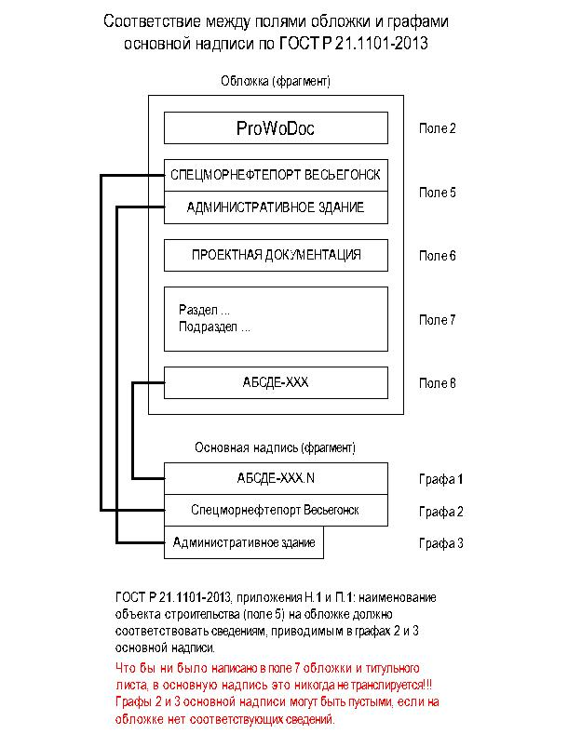

Рисунок 10.1. Памятка о соответствии полей обложки графам основной надписи.

В графе "Лист" пишется порядковый номер листа документа. Запись вида "1.4" порядковым номером не является и в данной графе недопустима. На документах, состоящих из одного листа, графу не заполняют.

В графах "Согласовано", располагаемых на поле для подшивки, следует изображать только три строки, включая строку со словом "Согласовано", а не четыре, как было до 2013-го года. При необходимости строки таблицы повторяют.

Основная надпись в графическом редакторе выполняется блоком. Недопустимо использовать набор линий / полилиний.

Использование внешних ссылок

Используемые понятия

Прикрепленная внешняя ссылка - это ссылка на пространство модели указанного файла чертежа. Изменения, внесенные в ссылочный чертеж, автоматически отражаются в текущем чертеже при его открытии или при перезагрузке внешней ссылки. Прикрепленная внешняя ссылка практически не увеличивает размер текущего чертежа.

Внедрение внешней ссылки в текущий чертеж - это операция, при которой эта ссылка и все зависимые от нее именованные объекты становятся частью текущего чертежа, а связи с источником внешней ссылки разрываются.

Вставленная внешняя ссылка - это ссылка, которая не игнорируется при вставке содержащего её чертежа в другой чертёж в качестве внешней ссылки, то есть вставляется вместе с ним.

Наложенная внешняя ссылка - это ссылка, которая игнорируется при вставке содержащего её чертежа в другой чертёж в качестве внешней ссылки.

Цели

Целями использования внешних ссылок являются:
- использование актуальных версий чертежей различных разделов проекта и марок основных комплектов;
- значительное сокращение труда при выполнении проектных работ;
- единообразное представление разрабатываемой документации;
- сокращение затрат на хранение и передачу файлов документации.

Структура взаимных связей представлена на рисунке 11.1. Требования к структуре папки объекта приведены в соответствующем разделе.

Рисунок 11.1. Структура взаимных связей файлов проектных документов.

Требования

При вставке внешней ссылки следует использовать относительный путь к файлу-источнику в соответствии с рисунком 11.2:

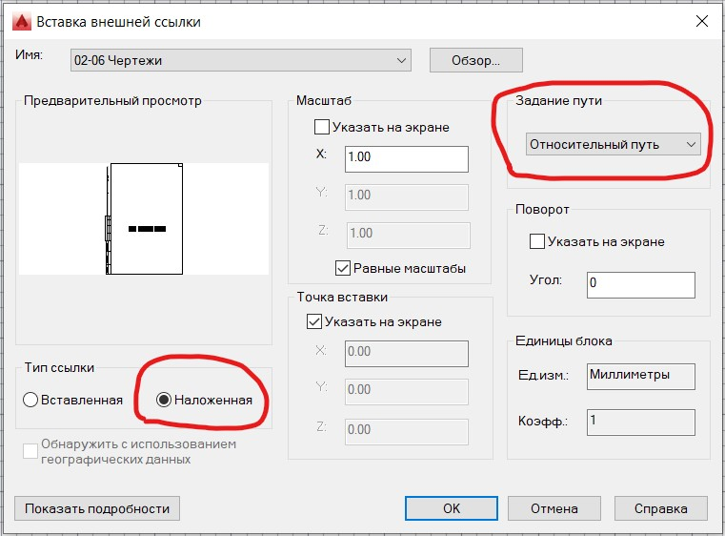
Рисунок 11.2. Окно вставки внешней ссылки

При вставке внешней ссылки следует использовать тип ссылки "Наложенная" в соответствии с рисунком 11.2.

После вставки внешней ссылки следует убедиться в её свойствах в соответствии с рисунком 11.3. Сохраненный путь должен начинаться с точек.

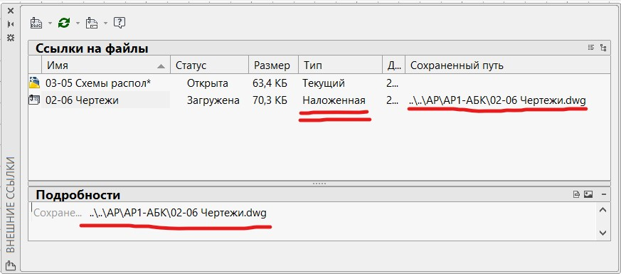
Рисунок 11.3. Окно вставки внешней ссылки

При необходимости передать отдельный чертёж партнёрам по процессу проектирования следует выполнять внедрение внешних ссылок в текущий чертёж.

